A Főmenü
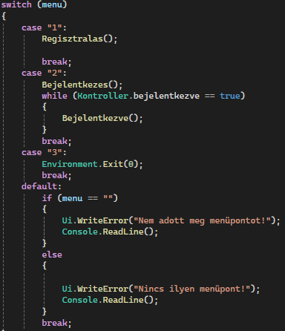
A program a főmenüvel indít ahol regisztrálni vagy bejelentkezni lehet.
A főmenü switch case szerkezete ami meghívja a regisztrálás/
bejelentkezés függvényeket és hibaüzenetet ír ki ha üres az input vagy nem jó számot adtak meg --->

- Regisztrálás
A regisztrálásnál felhsználónevet, jelszavat, magasságot, testömeget, nyugalmi pulzust, és cél időt kell megadni. A regisztrációnál megadott adatok szöveges fájlba mentése és hiba üzenet ha már létező felhasználónevet adnak meg
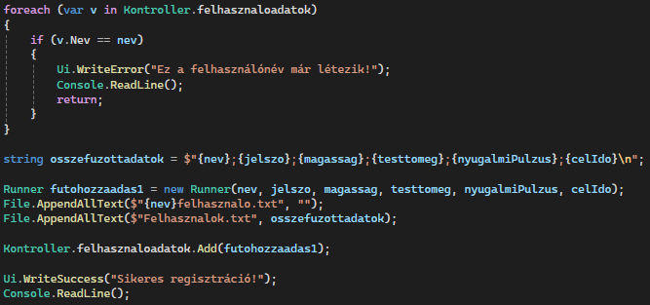

- Bejelentkezés
A bejelentkezés először leellenőrzi hogy adminként jelentkeztek be, ha nem akkor sima felhasználóként lép be
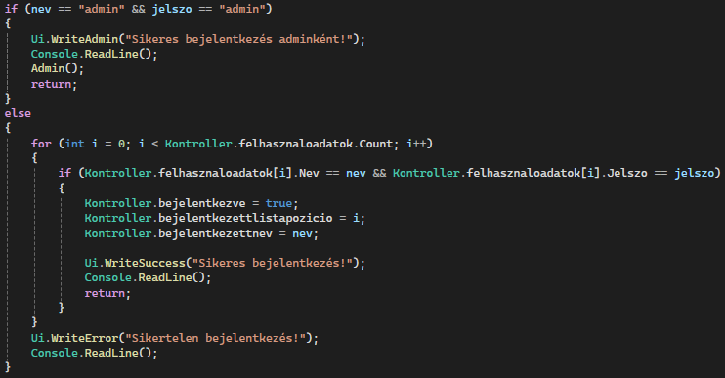
- Kilépés
Enviroment.Exit-tel kilép a konzolból

A felhasználói főmenü
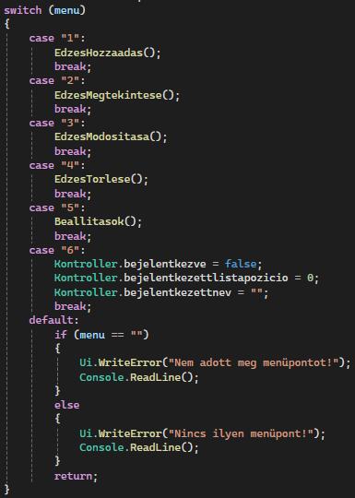
Itt is egy switch case hívja meg a függvényeket és üres input esetén hibaüzenetet ad

- Edzés hozzáadása
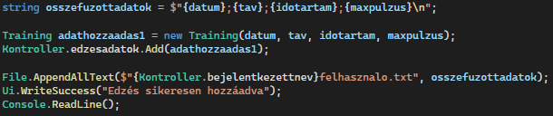
- Edzések megtekintése

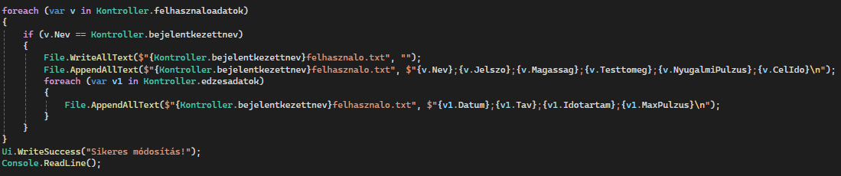
- Edzés módosítása
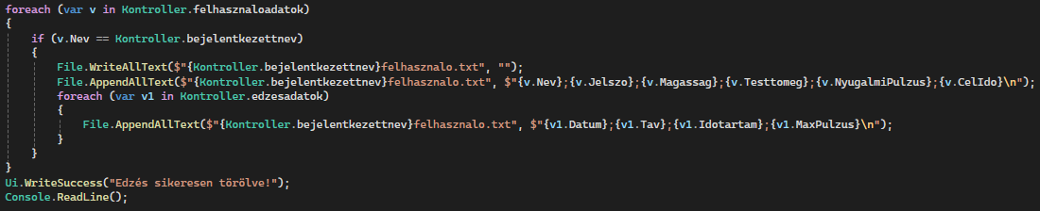
- Edzés törlése
- Beállítások
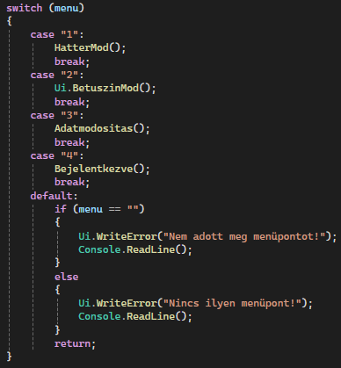
- Kijelentkezés

Az Admin menü
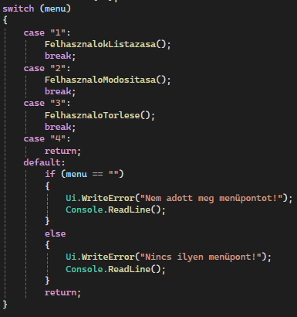
- A FelhsznalokListazasa() függvény
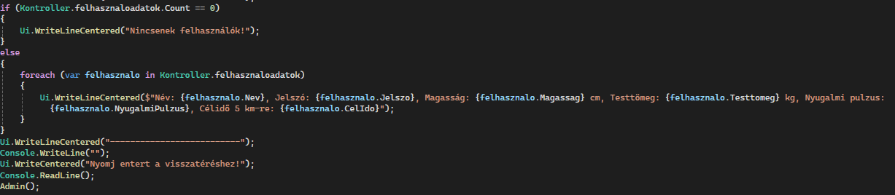
- A FelhasznaloModositasa() függvény
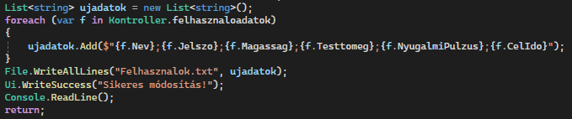
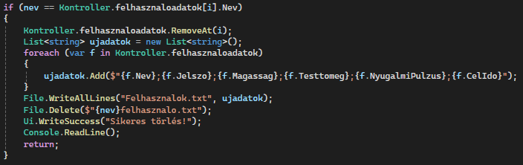
- A FelhasznaloTorlese() függvény

A Beállítások függvény
Ebben az eljárásban vannak a konzol háttér- és betűszín, és a személyes adatok megváltoztatására alkalmas eljárások.
1. ValasztasToColor() függvény
Ez a függvény egy ConsoleColor típusú függvény ami a v paraméterrel és a switch case segítségével változtatja meg a háttér vagy a szövegek betűszínét
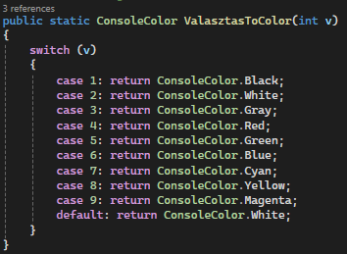

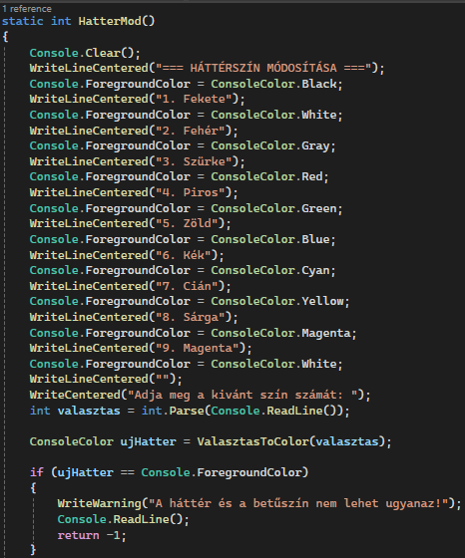

2. BetuszinMod() függvény
Ezzel a függvénnyel lehet megváltoztatni a szövegek betűszínét
(alsó kép)
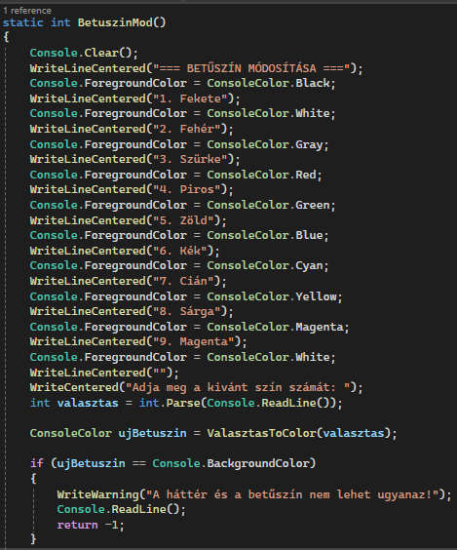
3. HatterMod() függvény
Ezzel a függvénnyel lehet megváltoztatni a konzol hátterének színét
(felső kép)
- Az Adatmodositas() függvény
Ezen belül még van 3 függvény
- Az AdatokMegtekintese() függvény
- Az Adatok() függvény
- A Jelszo() függény
Egyéb felhasználói felülettel kapcsolatos függvények
1. WriteLineCentered és a WriteCentered függvények
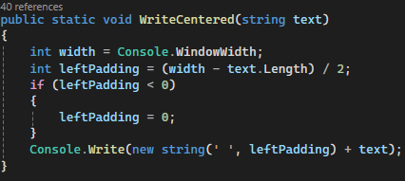
Ezek a függvények helyezik középre a paraméternek megadott szöveget. A WriteLineCentered a Console.WriteLine-t helyettesíti. A WriteCentered a Console.Write-ot helyettesíti. Azért vannak különvéve mert a WriteLine sortörést rak a szöveg végére ezért a bekéréseknél a következő sor elején kezdődik a beírás
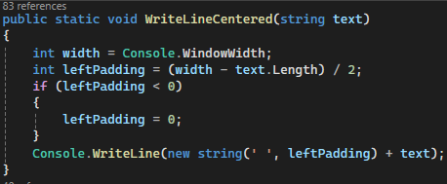
2. WriteSuccess, WriteError, WriteWarning, WriteAdmin függvények
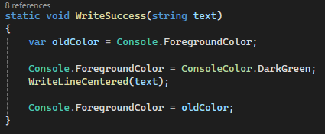
- WriteSuccess
A sikeres műveletek után kiírt szöveg sötétzöld marad a felhasználó által beállított betűszíntől függetlenül

------------------------------------------------------------------------------------------
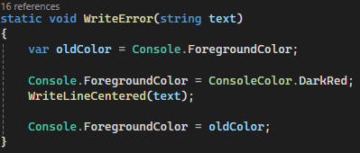
- WriteError
A sikertelen műveletek után kiírt szöveg sötétvörös marad a felhasználó által beállított betűszíntől függetlenül

------------------------------------------------------------------------------------------
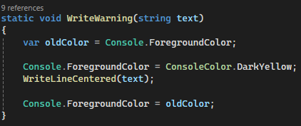
- WriteWarning
A „hibás input” figyelmeztetés sötétsárga marad a felhasználó által beállított betűszíntől függetlenül

------------------------------------------------------------------------------------------
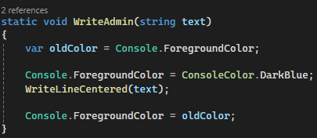
- WriteAdmin
Az adminként való sikeres bejelentkezés és az admin panel címsora sötétkék marad

